Les 400 Coups – étude du film
Fiche élève A2
Thèmes | L’école  Les années 50  Le cinéma français
Idées d’exploitations pédagogiques | Objectifs communicatifs  Comprendre un film  Comparer son école avec l’école française des années 50  Créer une vidéo décrivant un cours de français dans une école danoise | Kommunikative færdigheder
 | Objectifs linguistiques  Réviser le présent de l’impératif  Utiliser le présent de l’indicatif  Travailler sur les champs lexicaux :  - de l’école  - du caractère  - des tâches ménagères | Sprog og sprogbrug
 | Objectifs culturels  Découvrir un classique du cinéma français | Kultur- og samfundsforhold
 | Stratégie métacognitive  Acquérir du vocabulaire et renforcer ses compétences grammaticales en s’appuyant sur l’étude d’un document authentique.  Travailler sur l’impératif en partant d’exemples concrets et authentiques. | Sprogtilegnelse
Temps à y consacrer | TOTAL : 7 x 45 minutes + le film  Avant le film : 45 minutes  Film : 1h33  Après le film : 4 x 45 minutes  Ton film : 2 x 45 minutes

Avant de visionner le film
- Pose des questions à tes camarades à l’aide de la boîte à questions. Puis, remplis le tableau suivant.
Boîte à questions :
- Quand est créé … ?
- De quelle nationalité est … ?
- Combien de temps dure … ?

Nom du film

Nom du réalisateur

Année de production

Nationalité

Genre du film

Durée du film

Nom de l’acteur principal

Nom du personnage principal

- Affiches du film
Regarde les affiches :
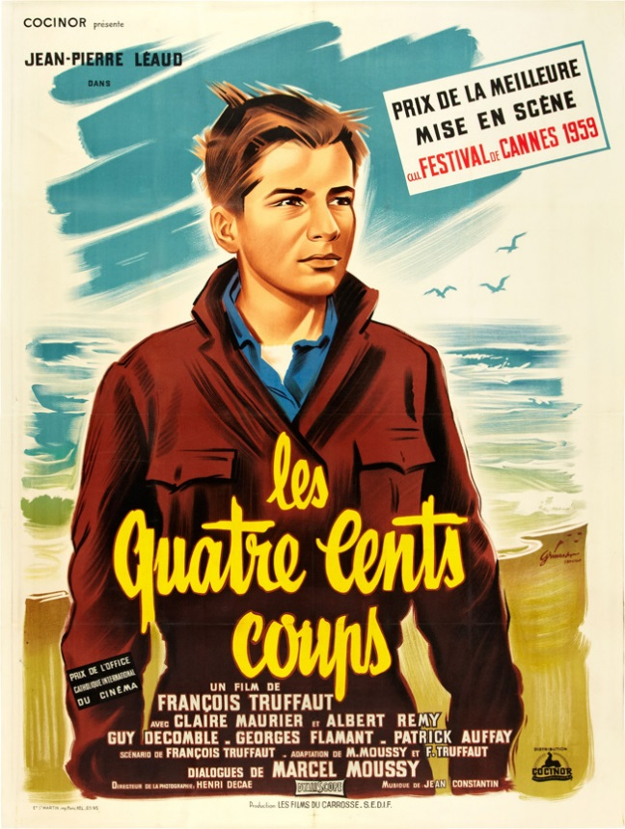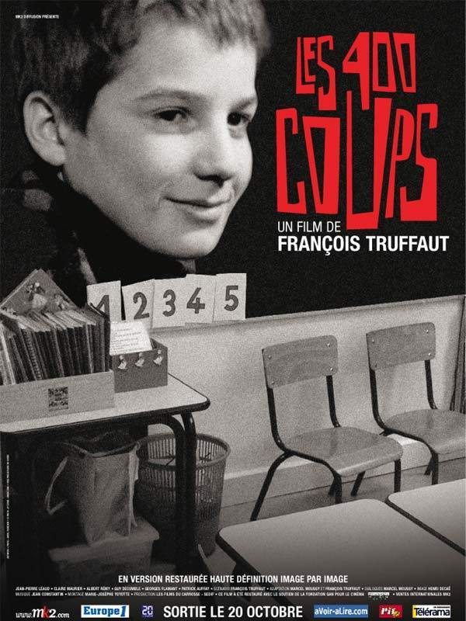
1- Par groupe de deux, décrivez les affiches.
2- Quelle affiche est-ce que tu préfères ? Pourquoi ?
……………………………………………………………………………………………………………………………………………………………………………………………………………………………………………………………………………………………………………………………………………………
3- À ton avis, de quoi parle le film ?
……………………………………………………………………………………………………………………………………………………………………………………………………………………………………………………………………………………………………………………………………………………
- Synopsis
Les 400 coups raconte la vie d’Antoine Doinel, un jeune garçon de 12 ans, qui traverse une adolescence difficile. Il vit à Paris avec sa mère, Gilberte et son beau-père, Julien. Gilberte est peu affectueuse avec son fils. Julien, lui, est indifférent. En manque d’affection, Antoine se révolte et fait les 400 coups avec son ami René.
1- À ton avis, que veut dire « faire les 400 coups » ?
2- Définition :
Faire les 400 coups = faire toutes les bêtises possibles.
3- À ton avis, dans le film, quels « coups » va faire Antoine ?
……………………………………………………………………………………………………………………………………………………………………………………………………………………………………………………………………………………………………………………………………………………
…………………………………………………………………………………………………………………………………………………………………………………………………………………………………………………………………………………………………………………………………………………………………………………………………………………………………………………………………………………………………………………………………………………………………………………………………………………………………………………………………………………………………………

- Avec tes propres mots, écris un court texte pour présenter le film.
Les informations suivantes doivent être présentes : le nom du film, le nom du réalisateur, l’année de production, le nom du personnage principal et l’histoire du film
……………………………………………………………………………………………………………………………………………………………………………………………………………………………………………………………………………………………………………………………………………………
……………………………………………………………………………………………………………………………………………………………………………………………………………………………………………………………………………………………………………………………………………………………………………………………………………………………………………………………………………………………………………………………………………………………………………………………………………………………………………………………………………………………………………………………………………………………………………………………………………………………………………………………………………………
Après le film
A) Le film
- Le vocabulaire du film
Relie les mots français et leur équivalent danois
Faire l’école buissonnière |  | At stjæle
Voler |  | At blive anholdt
Punir |  | At blive hørt i sin lektie
Réciter une leçon |  | Skulke fra skole
Se faire arrêter |  | At være en ungdomskriminel
Faire une fugue |  | At straffe
Être un délinquant |  | At løbe hjemmefra
- Compréhension générale. Coche la bonne réponse.

 | VRAI | FAUX
Antoine est fils unique.
Les parents d’Antoine sont très riches.
Antoine n’a pas d’ami.
Antoine vole de l’argent à ses parents.
Le beau-père d’Antoine est fan de rallye voiture.
La mère d’Antoine est fan de rallye voiture.
Antoine est très sérieux à l’école.
La mère d’Antoine est très amoureuse de Julien.
Le camarade de classe d’Antoine va chez ses parents. Il souhaite dénoncer Antoine après son absence à l’école.
Antoine dit que sa mère est morte pour pouvoir retourner en classe.
Antoine ne veut pas rentrer chez lui. Il dort à l’hôtel.
Après la nuit passée dehors, Gilberte est très méchante avec Antoine.
Antoine dort chez son ami René parce qu’il a peur d’être puni par ses parents.
Antoine se fait arrêter parce qu’il a volé une machine à écrire.
À la fin, Antoine est toujours dans la même école.
Antoine a longtemps habité avec sa grand-mère.

René et Gilberte rendent visite à Antoine au centre d’observation.
À la fin, Antoine part en courant. Il va voir la mer.
- Quels sont les 400 coups qu’Antoine fait dans le film ?
……………………………………………………………………………………………………………………………………………………………………………………………………………………………………………………………………………………………………………………………………………………
………………………………………………………………………………………………………………………………………………………………………………………………………………………………………………………………………………………………………………………………………………………………………………………………………………………………………………………………………………………………………………………………………………………………………………………………………………………………………………………………………………………………………………………………………………………………………………………………………………………………………………………………………………………………………………………………………………………………………………………………………………………………………………………………
……………………………………………………………………………………………………………………………………………………………………………………………………………………………………………………………………………………………………………………………………………………
- Le personnage d’Antoine

1- Son caractère
a) Entoure les adjectifs qui correspondent au caractère d’Antoine
sérieux menteur calme gentil dynamique
obéissant généreux honnête
b) Est-ce que l’amitié entre Antoine et René est forte ? Donne un ou deux exemples.
………………………………………………………………………………………………………………………………………………………………………………………………………………………………………………………………………………………………………………………………………………………………………………………………………………………………………………………………………………………………………………………………
c) Est-ce que René influence Antoine ? Donne un exemple
……………………………………………………………………………………………………………………………………………………………………………………………………………………………………………………………………………………………………………………………………………………

2- Son travail à la maison
Antoine aide beaucoup à la maison. Sa mère lui donne beaucoup d’ordres.
Que dit la mère d’Antoine à Antoine ? Transforme les phrases à l’impératif.

Rappel : l’impératif
« Viens ici ! » « Mangez des pommes ! » « Écoutons la radio ! »
On utilise l’impératif pour donner un ordre, un conseil ou une instruction.
Les verbes à l’impératif ne se conjuguent qu’à 3 personnes : « tu », « nous » et « vous ».
L’impératif est un présent sans sujet personnel (« tu », « nous » et « vous »). => Exemples : « Pars ! » « Partons ! » « Partez ! »
À l’écrit, pour « tu », avec les verbes en –er (marcher, manger, parler …), il ne faut pas de « s ».
=> Exemples : « Marche ! » « Parle ! » « Mange !»
À l’écrit, pour « tu », avec les autres verbes, il faut un « s ».
=> Exemples : « Fais tes devoirs ! » « Pars ! »

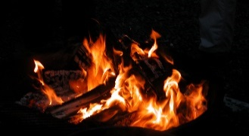 Tu fais du feu. => Fais du feu !
Tu mets la table. => ……………………………………………………. !
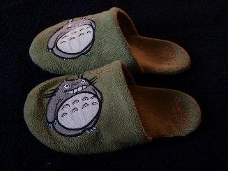 Tu apportes les chaussons. => ……………………………………………………. !
Tu fais les courses. => ……………………………………………………. !
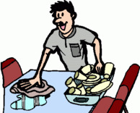Tu débarrasses la table. => ……………………………………………………. !
Tu sors les poubelles. => ……………………………………………………. !

- L’école et la classe des années 50
1. Étude générale du film
a) Quels éléments montrent que le film se passe dans les années 50 ? Entoure les bonnes réponses.

Une craie

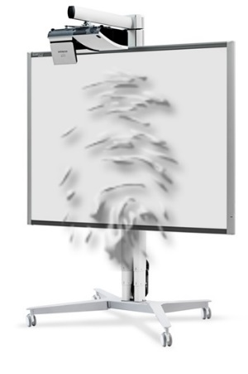
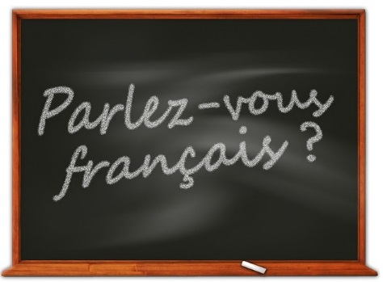
Un ordinateur portable

Une plume
Un tableau noir
Un tableau interactif

Un encrier

b) Pourquoi est-ce qu’il n’y a que des garçons dans la classe d’Antoine ?
……………………………………………………………………………………………………………………………………………………………………………………………………………………………………………………………………………………………………………………………………………………
……………………………………………………………………………………………………………………………………………………………………………………………………………………………………………………………………………………………………………………………………………………
c) Quels cours est-ce qu’on observe dans le film ?
Coche les bonnes réponses.
□ L’histoire □Le français □ L’anglais □ Les mathématiques □ Le sport
d) En français, que font les élèves ?
Coche les bonnes réponses.
□ Ils font des dictées. □ Ils font du théâtre. □ Ils récitent leurs leçons.
□ Ils écrivent des rédactions. □ Ils dessinent.
e) Cet enseignement est traditionnel ou moderne ?
…………………………………………………………………………………………………………………………………………………………………………
f) Quel est le comportement des enfants en classe ?
……………………………………………………………………………………………………………………………………………………………………………………………………………………………………………………………………………………………………………………………………………………
g) Que font les élèves pendant la récréation ?
……………………………………………………………………………………………………………………………………………………………………………………………………………………………………………………………………………………………………………………………………………………
h) Que font les élèves pendant le cours de sport ?
……………………………………………………………………………………………………………………………………………………………………………………………………………………………………………………………………………………………………………………………………………………
i) À la fin du film, Antoine va dans un centre d’observation. Qu’est-ce que c’est ?
……………………………………………………………………………………………………………………………………………………………………………………………………………………………………………………………………………………………………………………………………………………
…………………………………………………………………………………………………………………………………………………………………………

2. Étude de la première scène à l’école (2:55 à 4 :46)
Une photo d’une jeune femme en sous-vêtements circule dans la classe. Antoine colorie sur la photo. Le professeur le voit.
Le professeur : - Doinel, apportez-moi ce que vous avez là !
Antoine apporte la photo au professeur.
Le professeur : - Ah, c’est du joli ! Au piquet !
Antoine va au coin.
Le professeur : - Plus qu’une minute.
Les élèves : - Oh !
Le professeur : - Silence !
Nous allons ramasser dans 30 secondes. Silence ! Silence !
Les chefs de rangées peuvent se tenir prêts. Je compte jusqu’à trois : 1, 2, 3.
Ramassez !
Mauricet ramasse les copies.
René : - Ramasse derrière !
Mauricet : - Allez, donne !
René : - Une seconde quoi!
Le professeur : - Qu’est-ce qui se passe là?
Mauricet : - Il ne veut pas donner sa feuille m’ssieur !
Le professeur : - Allez ! Pas de favoritisme !
Mauricet prend la feuille de René.
René : Lécheux !
Le professeur : - Tout le monde a remis sa copie ?
Les élèves : Oui, m’ssieur.
Le professeur : - Vous pouvez sortir ! (À Antoine) Non, non, pardon, pas vous. La récréation n’est pas un
dû, c’est une récompense.

Lis le texte et réponds aux questions :
a) Le professeur parle à Antoine. Comment ?
…………………………………………………………………………………………………………………………………………………………………………
b) Pourquoi Antoine est puni ?
……………………………………………………………………………………………………………………………………………………………………………………………………………………………………………………………………………………………………………………………………………………
c) Entoure la bonne réponse.
D’après cet extrait, Mauricet est …
très obéissant. rebelle. sportif.
d) Quels adjectifs correspondent au professeur ? Entoure les adjectifs.
gentil patient sévère autoritaire drôle stressé
e) Le professeur parle ...
au futur. au présent de l’impératif. au conditionnel.
f) Pourquoi est-ce que ce temps est utilisé ?
…………………………………………………………………………………………………………………………………………………………………………
g) Imagine trois ordres donnés par le professeur pendant son cours.
1- …………………………………………………………………………………………………………………………………………………………
2- …………………………………………………………………………………………………………………………………………………………
3- …………………………………………………………………………………………………………………………………………………………

3. Étude de la dernière scène du film
Regarde la dernière scène du film (1:35:02 à 1:39:58). Par groupe de deux, répondez aux questions.
a) Pourquoi Antoine part en courant ?
…………………………………………………………………………………………………………………………………………………………………………
b) Où va Antoine ?
…………………………………………………………………………………………………………………………………………………………………………

c) Que représente la mer pour Antoine
Le danger La liberté L’enfance La colère L’amour
d) Que représente l’école pour Antoine
La liberté L’enfance Le manque de liberté La justice
4. L’école d’Antoine est-elle différente de ton école ? Donne des exemples de ressemblances (=) et de différences (≠).
= | ≠

Ton film
Par groupe de 6, créer un petit film.
Dans ce film, vous présenterez un cours de français dans votre école.
Choisissez un titre.
Donnez un rôle pour chaque personne (un professeur, au moins deux élèves, un caméraman…).
Utilisez l’impératif au moins trois fois dans votre film.

